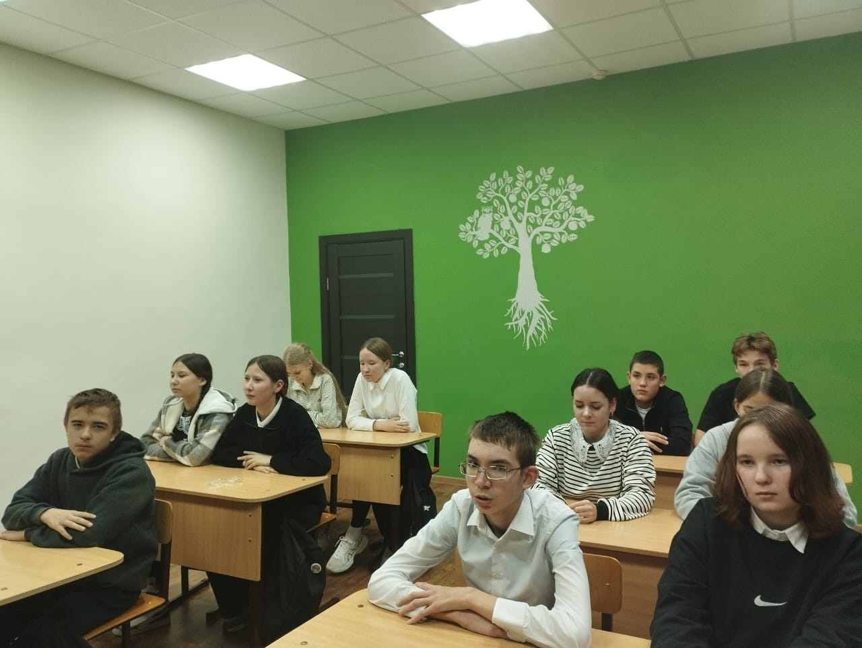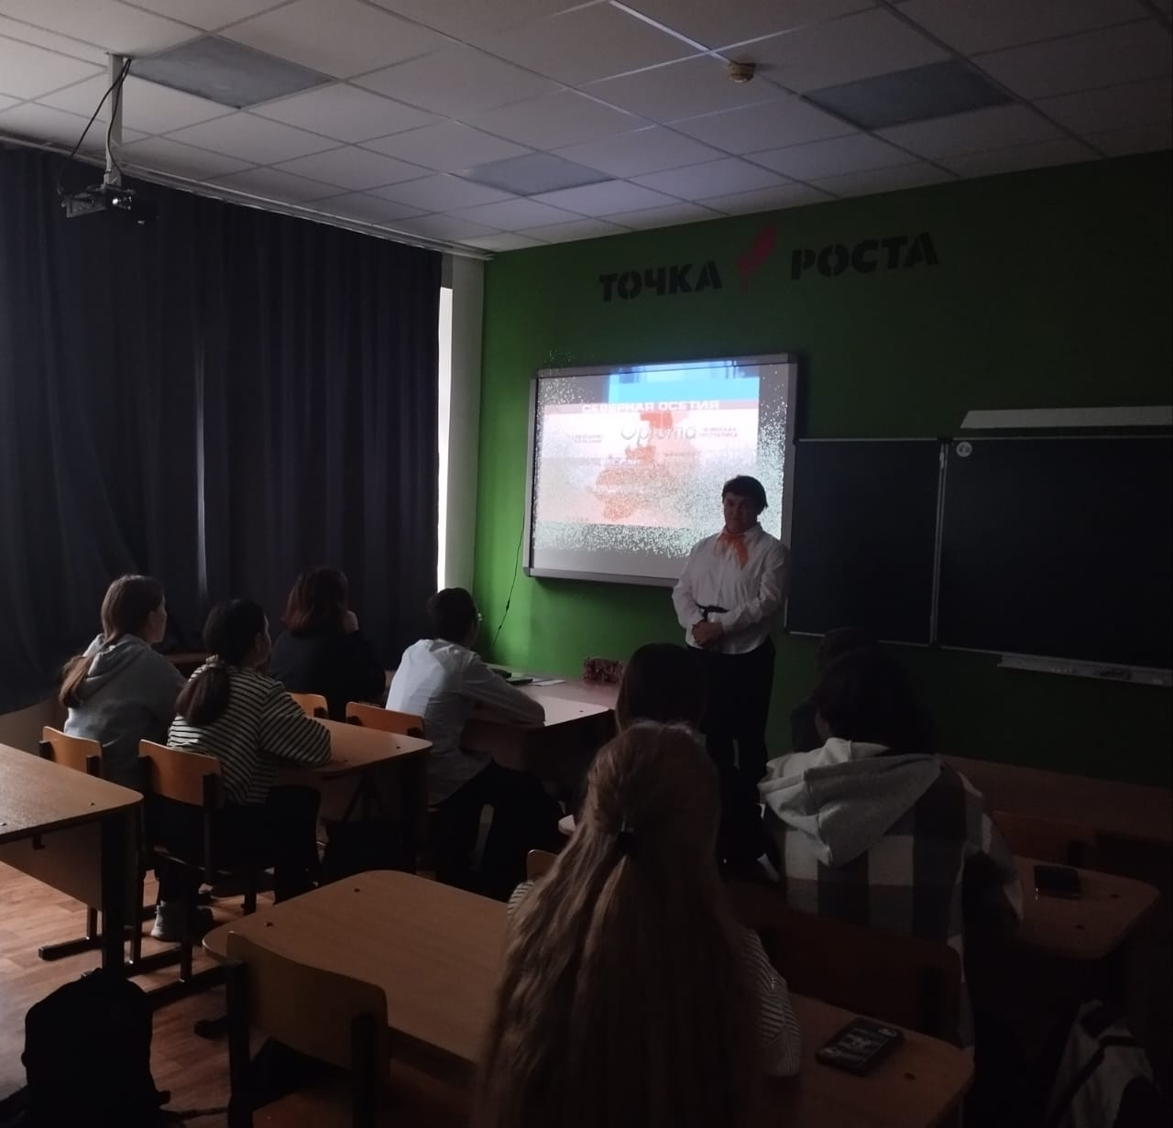
8 ноября отмечается День памяти погибших при выполнении служебных обязанностей сотрудников органов внутренних дел Российской Федерации.
Профессия сотрудника органов внутренних дел – одна из самых опасных в современном мире. Вступая в открытое противоборство с преступниками, полицейские зачастую подвергают свою жизнь огромному риску. К сожалению, не обходится без боевых потерь.
7 ноября советник по воспитанию Тихонова Н.М. провела урок мужества «Подвиг во имя жизни», на котором познакомила детей с конкретными примерами героизма сотрудников органов внутренних дел при исполнении служебных обязанностей, а также провела обсуждение моральных аспектов выбора профессии полицейского, ответственности и рисках, связанных с этой работой.

